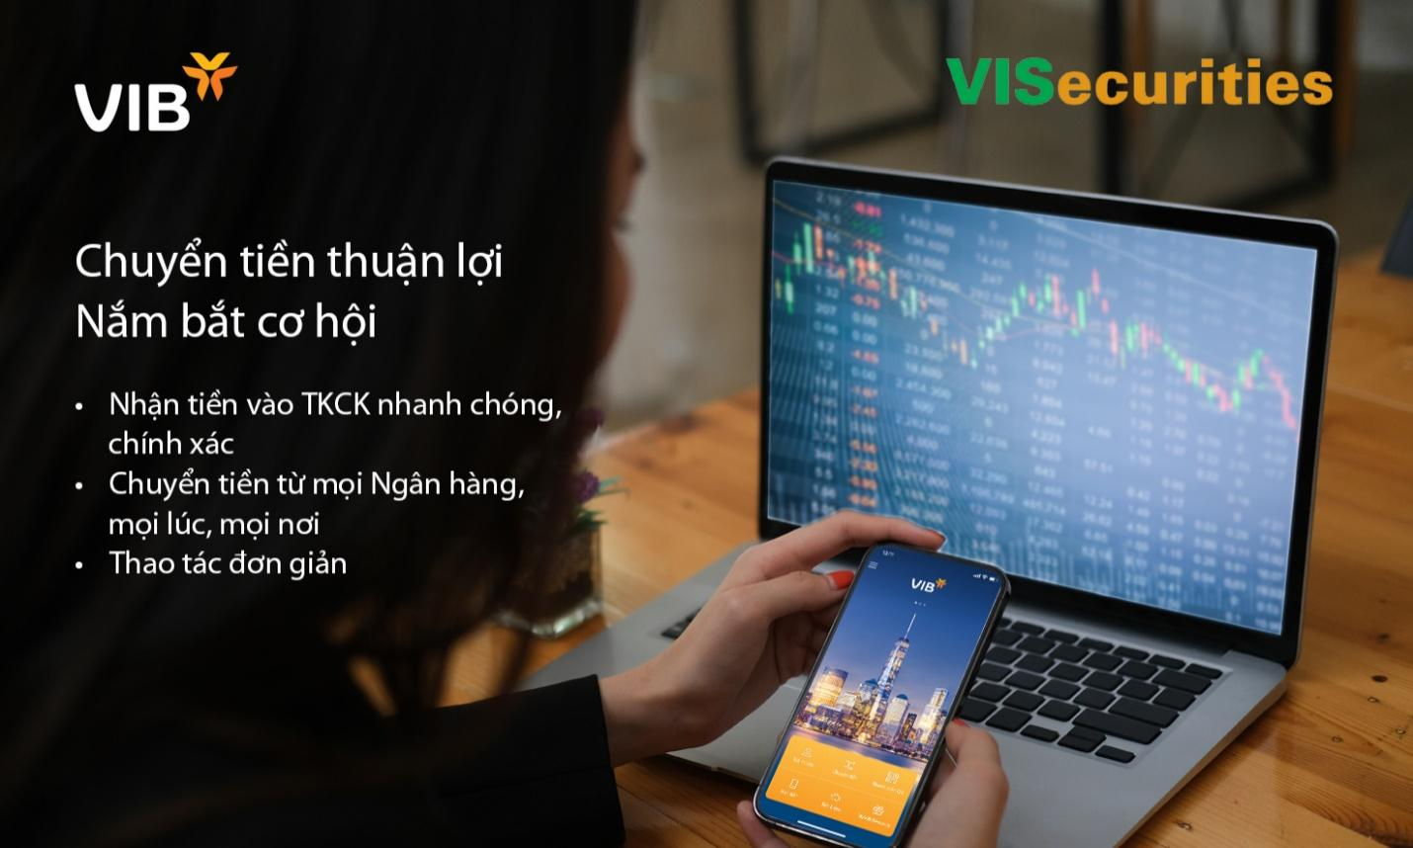

**HƯỚNG DẪN NỘP/CHUYỂN TIỀN VÀO TKGD CHỨNG KHOÁN TẠI VIS**

**QUA SỐ TÀI KHOẢN ĐỊNH DANH MỞ TẠI VIB**

Công ty Cổ phần Chứng khoán Quốc tế Việt nam (VIS) và Ngân hàng TMCP Quốc tế (VIB) vừa triển khai dịch vụ nhận tiền nộp vào Tài khoản Giao dịch Chứng khoán (TKGDCK) của Khách hàng thông qua Tài khoản định danh (Virtual Account) mở tại VIB. Theo đó, khách hàng có thể chuyển tiền từ tài khoản ngân hàng vào TKGD Chứng khoán tại VIS bằng cách nhập số tài khoản định danh của mình. Giao dịch được thực hiện nhanh chóng, đơn giản giúp khách hàng nắm bắt kịp thời mọi cơ hội giao dịch chứng khoán trên thị trường.

Hướng dẫn cách thức nộp/chuyển tiền vào tài khoản giao dịch chứng khoán tại VIS tại Ngân hàng VIB:

**Bước 1:** Đăng nhập vào các ứng dụng Ngân hàng điện tử (Mobile App, Internet Banking...) của các ngân hàng mà Khách hàng có tài khoản.

**Bước 2:** Thực hiện chuyển tiền với các nội dung như sau:

- Ngân hàng thụ hưởng: Ngân hàng TMCP Quốc tế (VIB)

- Số Tài khoản thụ hưởng: Là **số tài khoản định danh** của Khách hàng mở tại VIB.

- Tên đơn vị thụ hưởng: CTCP Chứng khoán Quốc tế Việt nam (VISECURITIES)

Số Tài khoản định danh của Khách hàng tại VIB được khởi tạo miễn phí theo cấu trúc như sau: **“VIS” + “020C” + Số Tài khoản Giao dịch Chứng khoán (06 chữ số) + Số tiểu khoản (02 chữ số).**

Ví dụ: Tài khoản chứng khoán là 020C123456 với tiểu khoản 00 thì khi khách hàng chuyển tiền, sẽ nhập số tài khoản thụ hưởng là ***VIS020C12345600***, với tiểu khoản 01 thì số tài khoản thụ hưởng là ***VIS020C12345601***.

**Bước 3:** Xác nhận thông tin và chuyển tiền như quy trình chuyển tiền liên ngân hàng thông thường.

**Bước 4:** Ngay khi giao dịch chuyển tiền thành công, tiền sẽ được hạch toán vào TKGDCK của Khách hàng mở tại VIS.

**Lưu ý:**

- Quý Khách hàng ghi nhớ số TKGDCK và nhập chính xác Số tài khoản định danh của mình khi thực hiện chuyển tiền để tránh nộp nhầm tiền vào tiểu khoản, tài khoản của Khách hàng khác.

- Để tra cứu thông tin số tài khoản, Quý khách vui lòng liên hệ Môi giới quản lý hoặc điện thoại số: 024.7108.8848/028.7108.8848 nhánh 3.